Escalas de notas de las guías formativas de Mayo:
Una vez que el estudiante termina la guía, el adulto responsable revisa con el niño (a) las respuestas y le asignan puntaje. Suman finalmente todos los puntos y determinan la nota obtenida.
Hasta el cuarto básico las guías tienen 30 puntos y los del segundo ciclo 40.
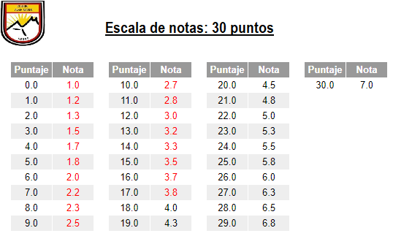
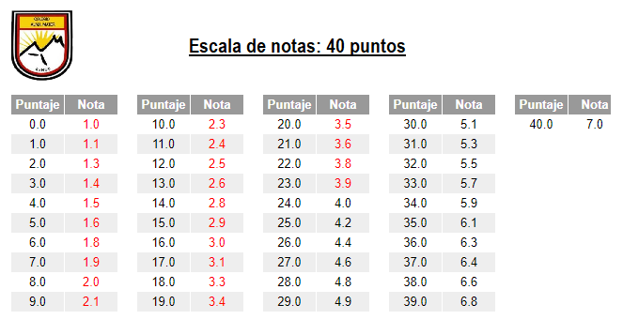
Notas referenciales, para revisar sus aprendizajes y determinar niveles de logro
PRE- BASICA:

LOGRADO | MEDIANAMENTE LOGRADO | EN DESARROLLO | NO LOGRADO
L | ML | ED | NL
7,0 – 6,0 | 5,9 – 5,0 | 4,9 – 4,0 | 3,9 – 1,0

DE PRIMERO A OCTAVO BÁSICO:
NIVELES DE LOGRO
ADECUADO | Entre un 6,0 y 7,0
ELEMENTAL | Entre un 4,0 y 5,9
INSUFICIENTE | Entre un 1,0 y 3,9

